МІНІСТЕРСТВО ОСВІТИ І НАУКИ УКРАЇНИ

КРЕМЕНЧУЦЬКИЙ НАЦІОНАЛЬНИЙ УНІВЕРСИТЕТ   
ІМЕНІ МИХАЙЛА ОСТРОГРАДСЬКОГО

НАВЧАЛЬНО-НАУКОВИЙ ІНСТИТУТ ЕЛЕКТРИЧНОЇ ІНЖЕНЕРІЇ   
ТА ІНФОРМАЦІЙНИХ ТЕХНОЛОГІЙ

КАФЕДРА АВТОМАТИЗАЦІЇ ТА ІНФОРМАЦІЙНИХ СИСТЕМ



НАВЧАЛЬНА ДИСЦИПЛІНА:  
**“ЙМОВІРНІСНО-СТАТИСТИЧНІ МЕТОДИ**

**ІНФОРМАЦІЙНИХ ТЕХНОЛОГІЙ”**

РОЗРАХУНКОВО-ГРАФІЧНА РОБОТА

ЗВІТ

Виконав:

студент групи КН-23-1

Сидоренко А.Ю.

Кременчук 2024

**Практична робота № 1**

**Тема.** **Елементи комбінаторики. Класичне визначення ймовірності. Застосування комбінаторики для розрахунку ймовірностей**

**Мета:** набути практичних навичок у розв’язанні задач з комбінаторики.

**Хід роботи**

**Завдання:**

1. Скільки словників потрібно видати, щоб можливо було безпосередньо виконати переклади з будь-якої з п’яти мов: російської, англійської, французької, німецької, італійської – будь-якою з цих п’яти мов?

**Розв’язання:**

У даній задачі для кожної пари мов потрібно- 2 словники, бо вони можуть бути як Українсько-російський, так і російсько-Українським. Тому k=2.

Кількість словників -5, отже n=5.

Так як, словники по типу Укр-укр існувати не можуть, і напрямок має значення, використаємо формулу

 і підставимо наші значення:

**Отже,** щоб безпосередньо виконати переклади з будь-якої з п’яти мов, нам потрібно 20 словників.

2. Скількома способами на шаховій дошці можливо вказати:

а) 2 клітинки?

**Розв’язання:**

Шахова дошка має 64 клітинки, кількість клітинок, які ми маємо обрати = 2.

Тому n=64, k=2.

Так як комбінації наших клітинок повторюватись не можуть, але їх порядок неважливий (наприклад А6 і В8 – те ж саме, що й В8- А6). Тому скористаємось формулою



Підставимо наші числа:

=2016

**Отже,** кількість варіантів вибору 2 клітинок на дошці буде 2016

б) 2 клітинки одного кольору?

**Розв’язання:**

Чорних та білих клітинок на дошці по 32 шт, отже n=32. Скористаємося формулою з попереднього завдання:

=496

496 варіантів вибору 2 клітинок одного кольору (наприклад білого).

**Отже,** так як кількість і чорних і білих клітинок рівна, то кількість варіантів

Вибору 2 клітинок одного кольору:

496*2=992

в) 2 клітинки різного кольору?

**Розв’язання:**

В нашому випадку кількість варіантів обрати

чорну клітинку = 32

білу клітинку = 32

Так як обираємо з кожного кольору по одному елементу- скористаємось стандартною формулою 

**Отже,** кількість варіантів обрати 2 клітинки різного кольору дорівнює 1024

3. Із цифр 1, 2, 3, 4, 5 складаються будь-які можливі числа, кожне з яких складається не більше, ніж із 3 цифр. Скільки можливо скласти таких цифр, якщо:

а) повторення цифр у числах не дозволяється;

**Розв’язання:**

Якщо кількість цифр числа = 1, то кількість можливих варіантів цього числа буде дорівнювати 5.

Якщо кількість цифр числа = 2, а повторюватись вони не можуть, то на перше місце ми можемо поставити 5 цифр, а на друге тільки 4. Таким чином кількість можливих варіантів цього числа буде дорівнювати:

5*4=20

Якщо кількість цифр числа = 3, так само як і в попередньому випадку (5,4,3)

Кількість можливих варіантів:

5*4*3=60

Прорахуємо загальну кількість цифр:

5+20+60=85

**Отже,** . із цифр 1, 2, 3, 4, 5 можна скласти 85 чисел, при умові, що цифри в числах не повторюються.

б) дозволяється повторення чисел?

**Розв’язання:**

Так само, як і в попередньому завданні прорахуємо для чисел які мають 1,2 та 3 цифри в основі:

Якщо кількість цифр числа = 1, то кількість можливих варіантів цього числа буде дорівнювати 5.

Якщо кількість цифр числа = 2, а повторюватись вони можуть, то на перше місце ми можемо поставити 5 цифр, а на друге також 5. Таким чином кількість можливих варіантів цього числа буде дорівнювати:

5*5=25

Якщо кількість цифр числа = 3, так само як і в попередньому випадку кількість можливих варіантів:

5*5*5=125

Прорахуємо загальну кількість цифр:

5+25+125=155

**Отже,** . із цифр 1, 2, 3, 4, 5 можна скласти 85 чисел, при умові, що цифри в числах повторюються.

4. У групі 9 людей. Скільки різних підгруп можливо створити за умови, що в підгрупі має бути не менше, ніж дві людини?

**Розв’язання:**

n=9, так як кількість людей беремо за основу. В підгрупах може бути від 2 осіб. Будь яка особа може входить в будь яку групу, але ця особа не може двічи входити в одну й ту ж саму групу. Отже під дану умову нам підходить формула

Прорахуємо кількість способів якими можна поділить студентів на групи з 2, 3,…9 осіб, де k змінюється в залежності від кількості людей в групі

Підставимо наші числа у формулу і прорахуємо:

**Отже,** ми можемо створити 502 підгрупи, за умови, що в підгрупі має бути не менше, ніж дві людини?

5. Скількома способами можливо розташувати на полиці 7 різних книг, якщо:

а) 2 певні книги повинні стояти поряд;

**Розв’язання:**

Візьмемо 2 книги, які повинні стояти поруч за один об'єкт. Тому кількість наших книг буде n=6.

Так як одна і та ж книга в різних комбінаціях може стояти на 1 місці, але повторюватись не може, скористаємось формулою:

Підставимо нашу кількість книг

Наші книги які повинні стояти поруч, можуть міняться один з одним місцями, тому кількість варіантів збільшиться в два рази:

720*2=1440

**Отже,** кількість способів розташувати 7 різних книг на полиці, якщо 2 певні книги повинні стояти поряд, дорівнює 1440.

б) ці дві книги не повинні стояти поряд?

**Розв’язання:**

Якщо різниці немає, яким способом розташувати книги, то використаємо таку формулу:

Від цієї кількості способів віднімаємо варіанти, коли ці 2 книги стоять поруч, звертаючись до попередньої задачі.

7!-6!*2=5040-1440=3600

**Отже,** кількість способів розташувати 7 різних книг на полиці, якщо 2 певні книги не повинні стояти поряд, дорівнює 3600.

**Практична робота № 2**

**Тема. Класичне визначення ймовірності. Застосування комбінаторики для розрахунку ймовірностей**

**Мета:** набути практичних навичок розв’язання задач з підрахунку ймовірностей на підставі класичного визначення з використанням формул комбінаторики.

**Хід роботи**

**Завдання:**

18**. На п’ятимісну лавку випадково чином сідають 5 людей. Знайти ймовірність того, що певні 3 людини будуть сидіти поруч.**

Щоб знайти ймовірність того, що певні 3 людини сидітимуть поруч, будемо вважати ці три людини єдиним блоком. Таким чином, у нас є 3 окремих об’єкта, які потрібно розмістити: цей блок і дві інші людини.

Обчислимо кількість способів розмістити ці об’єкти: 3 об’єкти можуть бути розміщені в порядку в 3! способів. У межах блока три людини також можуть змінювати порядок, що дає 3! способів.

Загалом, кількість сприятливих розміщень становитиме .

Загальна кількість можливих можливостей розміщення 5 людей на лавці дорівнює 5!=120.

Тому, ймовірність того, що певні 3 людини сидітимуть поруч, становить

**Відповідь:**

19. **В урні 10 кульок. Ймовірність того, що 2 взяті кульки будуть білими, складає . Скільки в урні білих кульок?**

Позначимо кількість білих кульок як – k.

Наша ймовірність того, що 2 взяті кульки будуть білими складає:

Вона обчислюється як:

Отже:

Обчислимо знаменник:

*=45*

Розв’яжемо рівняння і отримаємо корні 4 та -3. Так як кількість н мож бути від’ємною

**Відповідь: 4 білих кульки**

20**. Кинуто 3 гральні кістки. Знайти ймовірність того, що на всіх кістках випаде парне число.**

Вірогідність того, що на одній кістці випаде парне число :

Прорахуємо вірогідність на випадання парних чисел на всіх кістках:

**Відповідь:**

21. **Локальна мережа може обслуговувати 13 комп’ютерів у першому приміщенні та 17 комп’ютерів у другому, комп’ютери включаються в роботу незалежно від інших. У деякий момент часу в мережі працювало 10 комп’ютерів. Визначити ймовірність того, що з них 7 комп’ютерів працювало в першому приміщенні і 3 в другому.**

Кількість способів обрати 7 комп’ютерів з 13 у першому приміщенні:

Кількість способів обрати 3 комп’ютерів з 17 у другому приміщенні:

Кількість способів обрати 10 комп’ютерів з 30 у мережі:

Підставимо числа у формулу ймовірності:

**Відповідь: Ймовірність того, що з 10 працюючих комп’ютерів 7 працювало в першому приміщенні, а 3 у другому, становить приблизно 3.8%**

1. Сервер працює в мультирежимі і за деякий час обробляє *15* задач клієнтів першої групи і *5* задач – другої. Визначити ймовірність того, що за деякий час буде обслуговано *7* задач першої групи і *3* задачі другої.

Ситуація така ж сама як і в попередній задачі:

Кількість способів обрати 7 задач першої групи:

Кількість способів обрати 3 задачі другої групи:

Кількість способів обрати 10 комп’ютерів з 30 у мережі:

Підставимо числа у формулу ймовірності:

**Відповідь: Ймовірність того, що буде обслуговано 7 задач першої групи і 3 задачі другої групи, становить приблизно 34.83%**

**Практична робота № 3**

**Тема. Геометрична ймовірність. Аксіоматичне визначення ймовірності. Теореми множення та додавання ймовірностей. Формула повної ймовірності та формула Баєса**

**Мета:** набути практичних навичок у розв’язанні задач з підрахунку ймовірностей на підставі геометричного визначення ймовірності, алгебри подій та теорем множення і додавання ймовірностей; навчитися застосовувати на практиці формули повної ймовірності та Баєса.

**Хід роботи**

**Завдання:**

**18. 4 стрілки незалежно один від одного стріляють по одній мішені, роблячи по одному пострілу. Імовірності влучення для кожного стрілка складає 0,4; 0,6; 0.7; 0,8. Після стрільби встановлено, що у мішень влучили 3 рази. Знайти ймовірність того, що не влучив четвертий стрілок.**

Нехай, А1, А2, А3, А4- події влучання.

Ймовірність цих подій: P(A1)=0.4, P(A2)=0.6, P(A3)=0.7, P(A4)=0,8

Ймовірність того, що не влучить перший стрілок:

Ймовірність того, що не влучить другий стрілок:

Ймовірність того, що не влучить третій стрілок:

Ймовірність того, що не влучить четвертий стрілок:

Вірогідність того, що в мішень влучили 3 стрілка:

P(M)=0,2016+0,0896+0,0576+0,0336=0,3824

Знайдмо ймовірність того, що 4-ий стрілок не влучив

**Відповідь: Ймовірність того, що тільки четвертий стрілок не влучить становить 8,78%**

**19. Батарея з трьох гармат зробила залп, причому два снаряди влучили в мішень. Знайти ймовірність того, що перша гармата дала влучення, якщо ймовірності влучення у мішень першою, другою та третьою гарматою складають відповідно 0,4; 0,3; 0,5.**

Задача подібна на попердню, тому назвемо змінні так же:

Нехай, А1, А2, А3, - події влучання.

Ймовірність цих подій: P(A1)=0.4, P(A2)=0.3, P(A3)=0.5

Ймовірність того, що не влучить прша гармата:

Ймовірність того, що не влучить друга гармата:

Ймовірність того, що не влучить третя:

Вірогідність того, що в мішень влучили 2 гармати:

P(M)=0.06+0.14+0.09=0.29

Знайдмо ймовірність того, що друга або трeтя гармати не влучать:

Знайдемо ймовірність, що влучать 2 гармати, і одна з них будее перша:

**Відповідь: Ймовірність того, влучать 2 гармати, і одна з них буде перша-5.8%**

**20. Є 10 монет, причому на одній з них герб з обох сторін, а інші монети звичайні. Навмання вибирають монету і підкидають 10 раз, причому всі 10 раз випадає герб. Знайти ймовірність того, що була вибрана монета з двома гербами.**

Назвемо події:

А- монета має 2 герби

B- подія, що при 10 підкиданнях, всі 10 разів випав герб

Будемо використовувати формулу умовної ймовірність події:



Ймовірність події, якщо монетка з двома гербами:

=1

Якщо монетка звичайна, то ймовірність випадання герба =1/2, отже ймовірність того що випаде герб 10 разів поспіль:

Обчислимо ймовірність вибору монет:

Ймовірність того, що монета звичайна

Ймовірність того, що на монеті 2 герба

Обчислимо загальну ймовірність того, що при 10 підкиданнях випав герб:

Ймовірність того, що була вибрана монета з двома гербами і всі 10 разів випав герб, дорівнює:

Зараз можемо знайти умовну ймовірність:

**Відповідь: Ймовірність того, що була вибрана монета з двома гербами, якщо при 10 підкиданнях випав герб, становить 99.14%.**

21**. Із сервером комп’ютерної мережі за допомогою комутатора з’єднані дві підмережі з різною кількістю комп’ютерів. Існує ймовірність перевантаження сервера під час обробки запитів від комп’ютерів певної підмережі. Ймовірність того, що в певний момент часу до сервера надійдуть запити від комп’ютерів першої підмережі, дорівнює 0,6, від комп’ютерів другої підмережі – 0,4. Імовірність перевантаження сервера внаслідок обробки потоку запитів від комп’ютерів першої підмережі дорівнює 0.1, від комп’ютерів другої підмережі – 0.2. Знайти:**

A1​– подія, що запити надійшли від комп'ютерів першої підмережі.

A2A – подія, що запити надійшли від комп'ютерів другої підмережі.

B1– подія, що сервер перевантажено внаслідок обробки запитів від першої підмережі.

B2​ – подія, що сервер перевантажено внаслідок обробки запитів від другої підмережі.

B– подія перевантаження сервера.

### Вихідні дані:

Ймовірність того, що запити надійдуть від комп'ютерів першої підмережі: P(A1​)=0.6.

Ймовірність того, що запити надійдуть від комп'ютерів другої підмережі: P(A2​)=0.4.

Ймовірність перевантаження сервера через запити першої підмережі:

P(B1​∣A1​)=0.1.

Ймовірність перевантаження сервера через запити другої підмережі:

P(B2​∣A2​)=0.2.

**а) ймовірність перевантаження сервера;**

Для обчислення P(B) використовуємо формулу повної ймовірності:

Відповідь: 14%

**б) імовірність того, що якщо виникло перевантаження, то це було спричинено потоком запитів від комп’ютерів першої підмережі;**

Для обчислення умовної ймовірності використовуємо формулу Байєса:

Відповідь: 42.8%

**в) ймовірність того, що якщо виникло перевантаження, то це було спричинено потоком запитів від комп’ютерів другої підмережі.**

Для обчислення умовної ймовірності використовуємо аналогічну формулу:

Відповідь: 57.14%

**22. Кількість вантажівок, що проїжджають по шосе, на якому стоїть бензоколонка, співвідноситься з кількістю легкових машин як 3/2. Ймовірність того, що буде заправлятися вантажівка, дорівнює 0,1, для легкових машин ця ймовірність дорівнює 0,2. До бензоколонки для заправки під’їхала машина. Знайти ймовірність того, що це вантажівка.**

V — подія, що до бензоколонки під'їхала вантажівка.

L — подія, що до бензоколонки під'їхала легкова машина.

Z — подія, що до бензоколонки під'їхала машина для заправки.

Співвідношення вантажівок до легкових машин: 3/2​, тобто ймовірність того, що до бензоколонки під'їде вантажівка, становить 3/5​, а для легкових машин — 2/5

Ймовірність того, що вантажівка заправляється: P(Z∣V)=0.1

Ймовірність того, що легкова машина заправляється: P(Z∣L)=0.2

Знайдемо P(V/Z)

З формули Байєса ми можемо записати:

Обчислимо P(Z)- загальна ймовірність того, що машина заправляється:

Обчислимо P(V/Z)- ймовірність того, що до бензоколонки під'їхала вантажівка, якщо машина заправляється:

**Відповідь: ймовірність того, що до бензоколонки під'їхала вантажівка, якщо машина заправляється – 27.27%**

**Практична робота № 4**

**Тема. Схема Бернуллі**

**Мета:** набути практичних навичок розв’язання типових задач у рамках схеми Бернуллі.

**Хід роботи**

**Завдання:**

**18. Телефонна станція обслуговує 5000 абонентів. Імовірність того, що протягом хвилини від абонента надійде запит до станції, незмінна і дорівнює 0,01. Знайти:**

Загальна кількість абонентів n=5000

Ймовірність того, що один абонент надішл запит протягом хвилини p=0.01

T=1 хв.

Середнє значення кількості запитів на хвилину:

**а) найбільш імовірну кількість запитів;**

У випадку розподілу Пуассона найбільш імовірна кількість запитів — це ціле число, близьке до λ Оскільки λ=50, найбільш імовірна кількість запитів **буде 50.**

**б) імовірність найбільш імовірної кількості запитів;**

Імовірність того, що кількість запитів дорівнюватиме саме 50, можна обчислити за допомогою формули для ймовірності розподілу Пуассона:



k=50 — кількість запитів, для якої обчислюється ймовірність.

**в) імовірність того, що протягом хвилини надійде 100 запитів від клієнтів;**

Імовірність того, що протягом хвилини надійде рівно 100 запитів:

Як і в попередньому випадку, для точного обчислення цієї ймовірності зручно використовувати статистичні інструменти або калькулятори для розподілу Пуассона.

**г) імовірність того, що протягом хвилини надійде не більше, ніж 5 запитів.**

Імовірність того, що кількість запитів не перевищить 5, можна знайти як суму ймовірностей для k=0,1,2,3,4,5.

Для кожного значення k, ймовірність можна обчислити за формулою Пуассона:

19**. У шухляді міститься 7 стандартних і 3 браковані деталі. Деталі із шухляди беруть по одній з поверненням. Обчислити ймовірність таких дій:**

**Кількість випробувань n=100**

Ймовірність вибору стандартної деталі p=0.7

Ймовірність вибору бракованої деталі p=0.3

**а) стандартна деталь з’явиться 70 разів зі 100;**

Ми хочемо знайти ймовірність того, що стандартна деталь з'явиться рівно 70 разів зі 100. Для цього використовуємо формулу біноміального розподілу для k=70:

**б) стандартна деталь з’явиться від 65 до 80 разів зі 100.**

Ймовірність того, що стандартна деталь з'явиться від 65 до 80 разів, можна знайти як суму ймовірностей для кожного значення k від 65 до 80:

20. Баскетболіст чотири рази кидає м’яч у кошик. Імовірність влучення м’ячом щоразу незмінна і дорівнює 0,9. Обчислити ймовірність таких дій: кількість влучень дорівнюватиме рівним трьом; не більше трьох. Обчислити ймовірність найбільшого ймовірного числа влучень у кошик.

Ймовірність того, що при n випробуваннях (кидах) кількість успіхів (влучень) буде рівною k можна обчислити за допомогою біноміального розподілу

Кількість кидків n=4

Ймовірність влучення p=0.9

Йсовірність промаху 1-p=0.1

### а) Ймовірність того, що кількість влучень дорівнюватиме трьом

Щоб знайти ймовірність того, що кількість влучень дорівнюватиме рівно 3, підставимо k=3 в формулу біноміального розподілу:

### б) Ймовірність того, що кількість влучень не перевищить трьох (тобто, 0, 1, 2 або 3 влучення)

Ймовірність того, що кількість влучень буде не більше трьох, це сума ймовірностей для k=0,1,2,3:

### в) Ймовірність найбільш імовірного числа влучень

У цьому випадку це k=4, оскільки ймовірність влучення дуже висока.

Ймовірність того, що буде рівно 4 влучення:

21**. Імовірність появи випадкової події в кожному незалежному випробуванні незмінна і дорівнює 0,6. Скільки необхідно провести випробувань, щоб з імовірністю 0,99 можна було очікувати, що відхилення відносної частоти появи події від її ймовірності р = 0,6 виявиться за абсолютною величиною не більшою, ніж 0,001?**

P=0.6

E=0.01

Відхилення відносної частоти від імовірності:

Стандартизуючи розподіл k, отримаємо, де А-стандартна нормальна величина:

Відповідь: необхідно провести 1 592 400 випробувань, щоб з ймовірністю 0.99 відносна частота успіхів відрізнялася від p=0.6 не більше, ніж на 0.001.

**22. Монету кидають 225 разів. Обчислити ймовірність таких дій: герб випадає 110 разів; герб випадає від 110 до 200 разів.**

Кількість випробувань n=225

Ймовірність випасти гербом p=0.5

Ймовірність цифрою q=0.5

А) Оскільки дисперсія, то доцільно скористатися наближеною формулою Лапласа:

, .

**Герб випадає від 110 до 200 разів:**

Стандартне відхилення =

Математичне сподівання

Ймовірність дуже велике значення, тому маємо:

З таблиці стандартного нормального розподілу для k=−0.33 маємо:

Відповідь:

**Практична робота № 5**

**Тема. Закони розподілу та числові характеристики випадкових величин**

**Мета:** набути практичних навичок у розв’язанні задач щодо знаходження законів розподілу та числових характеристик дискретних та неперервних випадкових величин, зокрема нормального закону, та розв’язання типових задач до цієї теми.

**Хід роботи**

**Завдання:**

1. **У мішень виконується 4 незалежні постріли з імовірністю влучення внаслідок пострілу . Необхідно:**

1) знайти закон розподілу ДВВ , що дорівнює кількості влучень у мішень;

Кількість пострілів n=4

Ймовірність влучення p=0.8

k=0,1,2,3,4

2) виразити функцію розподілу та функцію щільності розподілу ДВВ за допомогою функції Хевісайда та -функції Дірака;

3) побудувати графіки функцій розподілу та щільності розподілу;

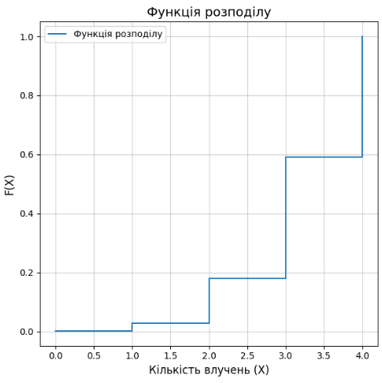

4) знайти ймовірності подій та ;

5) побудувати багатокутник розподілу;

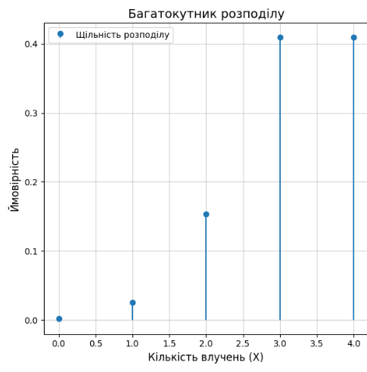  
6) знайти математичне сподівання, дисперсію, середнє квадратичне відхилення, теоретичні початкові та центральні моменти 3-го та 4-го порядку;

Мат.сподівання:

Дисперсія:

Сеереднє квадратичне відхилення:

Початкові моменти (3-го і 4-го порідків):

Центральні моменти (3-го і 4-го порядків):

7) знайти асиметрію та ексцес.

Асиметрія:

Ексцес:

2. **З імовірністю влучення внаслідок одного пострілу стрілок стріляє у мішень до першого влучення, але може виконати не більше, ніж 4 постріли. ДВВ – кількість промахів. Необхідно:**

1) знайти закон розподілу ДВВ;

Ймовірність влучення p=0.7

K- кількість промахів до першого влучення

Подія K=k означає, що стрілок промахнувся k-разів і влучив на k+1-му пострілі. Враховуючи, що максимальна кількість пострілів дорівнює 4, маємо:

* Якщо k=0,1,2: стрілок влучив після x+1-го пострілу:

x=3- стрілок промахнувся всі рази

2) виразити функцію розподілу та функцію щільності розподілу ДВВ за допомогою функції Хевісайда та -функції Дірака;

.

3) побудувати графіки функцій розподілу та щільності розподілу;

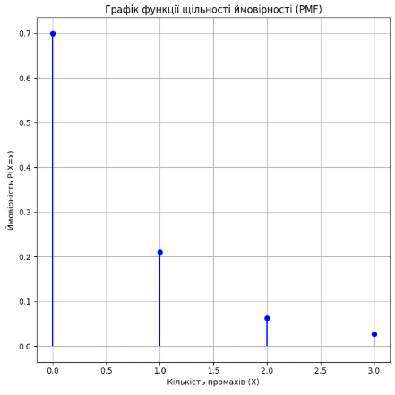

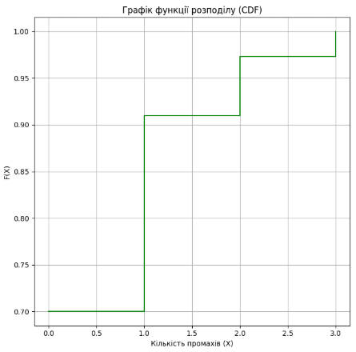

4) знайти асиметрію та ексцес.

Мат.сподівання

Асиметрія

Ексцес

3**. Двічі кинута гральна кістка. ДВВ – різниця між кількістю очок унаслідок першого кидання та кількістю очок унаслідок другого кидання. Необхідно:**

1) знайти закон розподілу ДВВ;

2) побудувати графік функції щільності розподілу ДВВ;

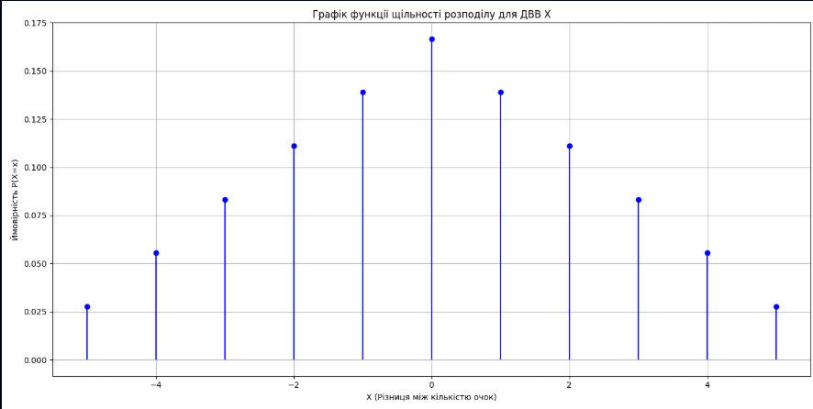   
3) знайти ймовірність події.

**4. В урні 7 кульок, з яких 4 білі, а інші – чорні. З цієї урни навмання беруть 3 кульки. ДВВ – кількість білих кульок. Необхідно:**

1) знайти закон розподілу ДВВ;

Ми маємо 7 кульок: 4 білі і 3 чорні. У випадковому виборі 3 кульок кількість білих кульок, що будуть обрані, може бути від 0 до 3.

Можемо використовувати **гіпергеометричний розподіл**, оскільки тут є вибір без повернення.

Загальна кількість можливих варіантів вибору 3 кульок з 7:

Тепер знайдемо ймовірності для кожного можливого значення X:

Кількість білих кульок = 0, тобто всі 3 кульки чорні.

Кількість білих кульок = 1, тобто 1 біла кулька та 2 чорні.

Кількість білих кульок = 2, тобто 2 білі кульки та 1 чорна.

Кількість білих кульок = 3, тобто всі 3 кульки білі.

2) виразити функцію розподілу та функцію щільності розподілу ДВВ за допомогою функції Хевісайда та -функції Дірака;

Функція розподіла:

Для кожного значення x:

Функція щільності розподілу^

3) побудувати графіки функцій розподілу та щільності розподілу;

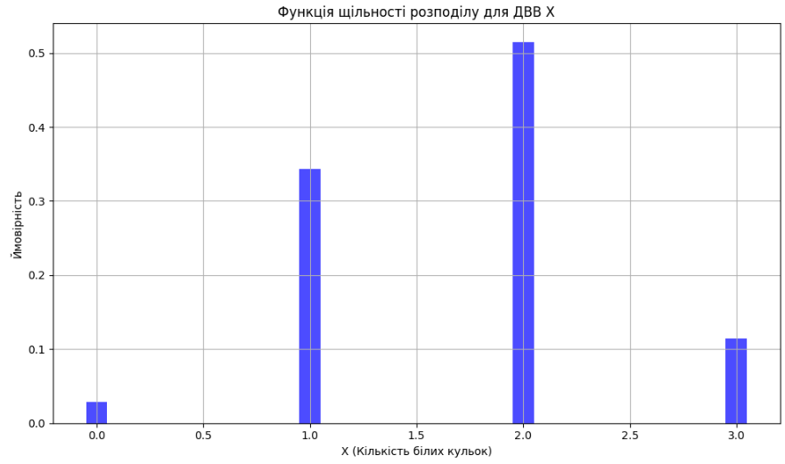

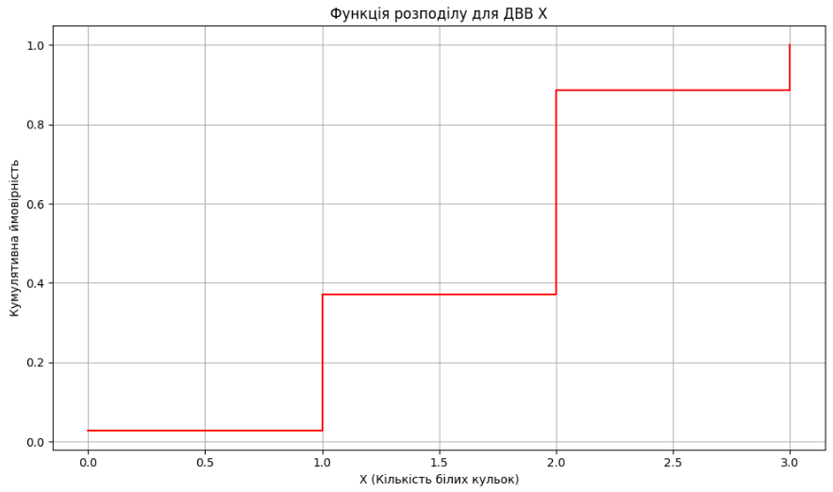

4) знайти ймовірність події ;

5) побудувати багатокутник розподілу;

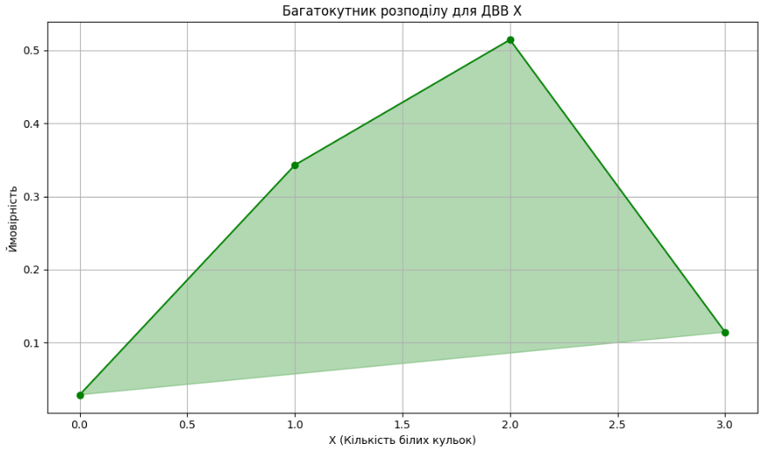

6) знайти математичне сподівання, дисперсію, середнє квадратичне відхилення, теоретичні початкові та центральні моменти 3-го та 4-го порядку;

Мат.Сподівання

Дисперсія

Середнє квадратичне відхилення:

Початкові моменти (3-го і 4-го порідків):

Центральні моменти (3-го і 4-го порядків):

7) знайти асиметрію та ексцес.

Асиметрія

Ексцес

5. **Завод відправив на базу 500 цілих деталей. Імовірність зіпсування кожної деталі в дорозі . Знайти закон розподілу ДВВ , що дорівнює кількості зіпсованих деталей, і знайти ймовірності подій:**

* **пошкоджено менше, ніж 3 деталі;**
* **пошкоджено більше, ніж 2 деталі;**
* **пошкоджено хоча б одну деталь.**

Це типовий випадок для біноміального розподілу, оскільки:

* Випробування є незалежними (кожна деталь має одну й ту ж ймовірність бути пошкодженою).
* Є два можливі результати для кожної деталі: зіпсована або не зіпсована.
* Ймовірність зіпсування деталі постійна для кожної деталі.

n=500

p=0.002

Закон розподілу ДВВ X (кількість зіпсованих деталей)

Знаходимо ймовірності подій:

#### а) Пошкоджено менше ніж 3 деталі

Ймовірність того, що пошкоджено менше ніж 3 деталі, це сума ймовірностей для X=0, X=1 I X=2

Можемо скористатися наближенням до **поєднаного нормального розподілу**, оскільки число випробувань велике, а ймовірність невелика.

б) Пошкоджено більше ніж 2 деталі

Ймовірність того, що пошкоджено більше ніж 2 деталі, це:

#### в) Пошкоджено хоча б одну деталь

Ймовірність того, що пошкоджено хоча б одну деталь, це:

Тобто, ми знаходимо ймовірність того, що пошкоджено жодної деталі, а потім віднімаємо це від 1.

3. Нормальне наближення

Оскільки n=500 і p=0.002, ми можемо використати нормальне наближення до біноміального розподілу, оскільки для великих n і малих p розподіл X буде наближатися до нормального розподілу.

Таким чином, для наближення можемо використовувати нормальний розподіл з параметрами

та

4. Знаходимо ймовірності за допомогою нормального розподілу

#### а) Пошкоджено менше ніж 3 деталі:

Для нормального розподілу:

б) Пошкоджено більше ніж 2 деталі:

Отже:

в) Пошкоджено хоча б одну деталь:

Ймовірність того, що X=0X = 0X=0, це ймовірність того, що жодна деталь не пошкоджена:

**Відповідь: 1)0,9772**

**2)0,1587**

**3)0,8647**

**Практична робота № 6**

**Тема. Закони розподілу функцій випадкових величин. Композиція законів розподілу. Розподіл екстремальних значень**

**Мета:** набути практичних навичок розв’язання задач з обчислення функцій від випадкових величин, їх законів розподілу та числових характеристик.

**Хід роботи**

**Завдання:**

5. **Випадкова величина має рівномірний розподіл з параметрами . Знайти функції розподілу та щільності розподілу випадкової величини :**

Функція розподілу:

Оскільки X має рівномірний розподіл:

*,*

*Функція щільності:*

*Похідна від*

,

Отже:

обчислити математичне сподівання та дисперсію .

Математичне сподівання M(Z):

Підставимо (z):

Прорахуємо інтеграл через калькулятор інтегралів:

Дисперсія D(Z):

Знайдемо :

Прорахуємо інтеграл:

**6. Час між запитами до сервера комп’ютерної мережі є випадковою величиною , що має експоненціальний закон розподілу з параметром .   
З метою дослідження степені використання сервера необхідно встановити закон розподілу мінімумів випадкової величини , тобто деякої випадкової величини .**

Коли йдеться про експоненціальний розподіл випадкової величини X із параметром λ, випадкова величина Z=min(X1,X2,…,Xn), де X1,X2,…,Xn — незалежні й однаково розподілені (експоненційно з тим же параметром λ), також має експоненційний розподіл, але з новим параметром, залежним від кількості n.

Закон розподілу min Z:

Якщо X1,X2,…,Xn​ — незалежні й експоненційно розподілені із щільністю:

,

то щільність Z=min(X1,X2,…,Xn) визначається як:

,

Якщо , то:

**,**

n — кількість незалежних випадкових величин.

Якщо мінімум розглядається для однієї випадкової величини (n=1), то закон розподілу не змінюється.

Якщо n>1, мінімум "зміщує" параметр, збільшуючи частоту подій, тому функція розподілу FZ(z) для експоненційного розподілу виглядає як

,

Якщо , то:

**,**

7**. Знайти закон розподілу . , .**

Щільність випадкової величини Z=X+Y визначається як:

### Щільності X та Y

Для нормального розподілу X:

,

Розрахунок щільності Z:

Підставляючи ці функції в згортку, отримаємо:

**8. Знайти закон розподілу . ,.**

Якщо X і Y незалежні, то їх сума Z=X+Y також має нормальний розподіл:

.

Де:

Таким чином, закон розподілу Z можна записати як:

9. **Знайти закон розподілу . , .**

Щільність розподілу X:

Щільність розподілу Y:

Підставимо в формулу згортки щільностей

Для fY(z−x) врахуємо, що z−x має бути в межах [c,d], тобто:

Отже щільність розподілу буде:

**Практична робота № 7**

**Тема. Найпростіший потік подій. Елементи теорії СМО. Ланцюги Маркова**

**Мета:** набути практичних навичок розв’язання задач щодо випадкових процесів, СМО та ланцюгів Маркова.

**Хід роботи**

**Завдання:**

1. Задано матрицю переходу . Знайти матрицю переходу .

Скористаємося формулою

1. Побудувати граф станів СМО «-клієнтів – Web-сервер» (система М/М/1) і систему рівнянь Колмогорова для , . Знайти .

Стан СМО () визначається кількістю запитів клієнтів у системній фазі, що обробляє   
Web-сервер. Тобто ми маємо  станів  з імовірністю існування . Ці стани означають:

 – у системній фазі немає жодного завдання, усі завдання знаходяться у клієнтів (у клієнтській фазі);

 – одне завдання знаходиться у системній фазі;

 –  завдань знаходиться у системній фазі.



Рисунок 7.1 – СМО «-клієнтів –Web-сервер» (система М/М/1)

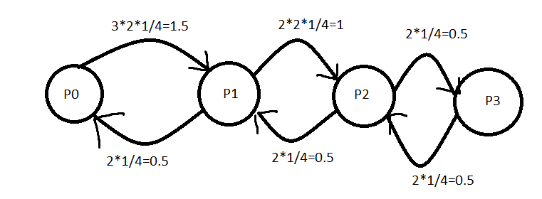

Рисунок 7.2 – Граф станів  СМО «-клієнтів –Web-сервер»

Система рівнянь Колмогорова:

Система рівнянь для стаціонарних ймовірностей P0,P1,P2,P3 ​:

### **Розв’язання системи рівнянь**

Підставимо вирази для ймовірностей через P0​:

*,*

Web-сервер зайнятий обробкою запитів (вимог) клієнтів з імовірністю

,

де  – імовірність відсутності запитів.

Якщо Web-сервер зайнятий, то він обслуговує  програм в одиницю часу. Тому пропускна спроможність Web-сервера інформаційної системи дорівнює:

.

де  – середня кількість клієнтів, що знаходяться у клієнтській фазі; – середня кількість клієнтів у системній фазі.

Середній потік запитів до Web-сервера:

,

Цей потік повинен дорівнювати пропускній спроможності Web-сервера, і тому:

,

звідки середня кількість клієнтів у системній фазі

На кожній з  запитів Web-сервер витрачає . Тому середній час відгуку Web-сервера .

Розраховані дані дозволяють скласти вимоги до параметрів Web-сервера.

**Практична робота № 8**

**Тема. Основи вибіркового методу**

**Мета:** набути практичних навичок розв’язання типових задач з основ вибіркового методу, точкового та інтервального оцінювання числових характеристик випадкової величини.

**Хід роботи**

**Завдання:**

1. [ 3 4 3 5 10 ]

Об’єм вибірки n=5

Варіаційний ряд a=[ 3 4 5 10 ]

Таблиця відноснх частот:

/

Залежність відносної частоти

Медіана вибірки:

Середнє арифметичне:

Мода:

Розмах:

Виправлена вибіркова дисперсія:

Вибіркове середнє арифметичне відхилення:

Вибіркова середня абсолютна похибка:

Вибіркова асиметрія

Стандартизована вибіркова асиметрія:

Вибірковий ексцес



Стандартизований вибірковий ексцес

Точкова оцінка:

, де – квантиль розподілу Стьюдента рівня , який знаходиться за спеціальними таблицями.

.

Інтервальне оцінювання здійснюється за формулою:

, де і – квантилі рівня та

,

,

,

,

.